Муниципальное бюджетное образовательное учреждение

с. Зырянского

**Проект**

**Тема: «Построение управляемой модели дирижабля»**

**Выполнил:**

**Ученик 11Б класса**

**Москвичеков Александр Сергеевич**

**Руководитель проекта:**

**Смирнов Виктор Борисович**

2021

**Аннотация**

В проекте рассматривается принцип работы дирижабля. Особенности конструкции мягкого дирижабля. Описан процесс изготовления. Описаны трудности, которые могут возникнуть в процессе изготовления. Показаны схемы электроники управления дирижаблем и их сборка.

**Оглавление**

Введение

1. Принцип работы
   1. Устройство дирижабля................................................5
2. Электроника
   1. Пульт управления .......................................................6
   2. Электроника дирижабля.............................................8
3. Шар
   1. Расчеты..........................................................................
   2. Изготовление шара.......................................................

Заключение .............................................................................

Приложение.............................................................................

Источники................................................................................

**Введение:**

**Актуальность:**

В современном мире транспорт играет очень важную роль. Сейчас в эпоху глобализации нужно доставлять товары на огромные расстояния, затрачивая как можно меньше денег и энергии. Также немало важно экологичность средства перемещения. Поэтому я решил разобраться в этом вопросе, и каково было моё удивление, когда я узнал о незаслуженно забытом средстве перемещения – дирижабле.

Дирижабль обладает рядом преимуществ перед другими транспортными средствами, такими как самолет, вертолёт, поезд. Для дирижабля не нужна сложная инфраструктура, длинные посадочные полосы, он обладает высокой дальностью полёта, экологичностью – дирижабли можно оснастит электрической тяговой установкой, также почти не ограниченной грузоподъемностью.

Я вдохновился этим средством перемещения и решил построить свой небольшой управляемый дирижабль. Моя работа может послужить руководством к созданию подобной модели.

**Цель:**

Построить модель управляемого дирижабля в домашних условиях.

**Задачи:**

1.Изучить принцип работы дирижабля

2.Провести расчёты

3.Изготовить шар

4.Собрать электронику управления

5.Запустить дирижабль

**Глава 1. Принцип работы.**

* 1. **Устройство дирижабля**

Дирижабли относятся к категории транспорта «легче воздуха». Дирижабль — это управляемый корабль, который может не только подниматься вверх, но также маневрировать в любом направлении против ветра, пассажиры при этом находятся в гондоле, подвешенной под шаром.

**Существует три типа дирижаблей:**

* Жесткие. Они имеют внутренний металлический каркас для поддержания формы оболочки.
* Полужесткие. Частичный каркас проходит по длине оболочки для поддержания ее формы, но и сама оболочка служит несущей основой для конструкции.
* Мягкие. В них внутреннее давление подъемного газа, обычно гелия (или водорода), поддерживает форму оболочки.

**Устройство дирижабля (схематично)**

Форма оболочки поддерживается за счет регулирования внутреннего давления гелия внутри нее. Внутри пузыря находятся одна или несколько воздушных ячеек/воздушных шаров, называемых баллонетами. Они заполнены воздухом (в отличие от остальной части пузыря, который заполнен гелием) и прикреплены к бокам или дну дирижабля. Баллонеты расширяются и сжимаются, чтобы компенсировать изменения объема гелия из-за перемены температуры и высоты полета. Пилот имеет прямое управление баллонетами через воздушные клапаны.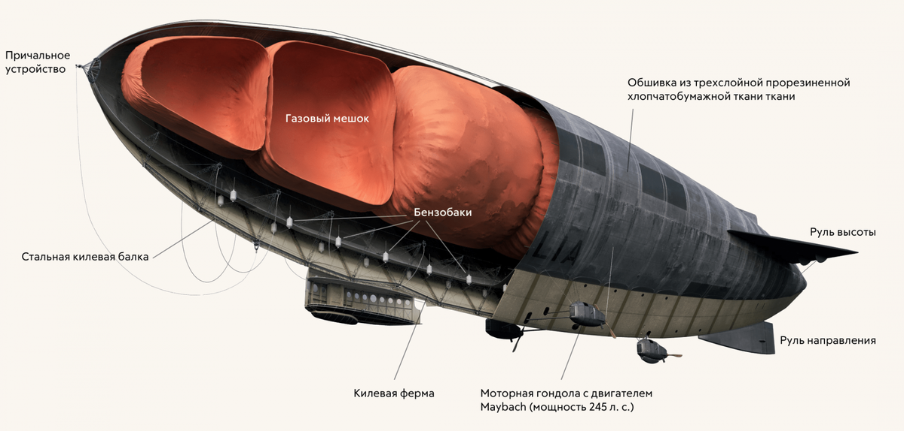

Носовой конус служит двум целям: обеспечивает точку крепления опоры для швартовки и добавляет жесткости носу, который сталкивается с наибольшими динамическими нагрузками давления в полете. На земле надувной дирижабль крепится к неподвижному столбу, называемому причальной мачтой. Закрепленный дирижабль может свободно перемещаться вокруг мачты при изменении ветра.

Для реализации проекта было выбрана мягкая конструкция дирижабля из-за её главных преимуществ: легкости и простоты изготовления. Так же было принято решение упростить конструкцию отказавшись от баллонета. В движение дирижабль будут приводить электрические двигатели.

**Глава 2. Электроника**

**2.1 Пульт управления**

Пульт управления должен содержать несколько важных элементов: микроконтроллер, интерфейс ввода, радио модуль, интерфейс вывода, источник питания от 5 до 12 вольт.

Микроконтроллер отвечает за обработку информации и интерфейса ввода, формирует пакеты данных для отправки на передатчика и принимает пакеты от передатчика, отправляет команды для вывода на экран. Как самый доступный вариант был выбран программируемый контроллер Arduino Nano на базе ATmega328. Контроллер программируется в среде Arduino IDE.

Интерфейсы ввода и вывода нужны для общения с пультом управления. Интерфейс ввода представлен одним двух осевым джойстиком. Вывод происходит с помощью OLED-дисплея SSD1306 на 0,96 дюйма, дисплей связывает с контроллером по шине I2C.

Чтобы принимать и отправлять команды нужен радио модуль. Для передачи данных была выбрана радиосвязь, как самый эффективный и доступный вариант.­­ Модуль NRF24L01 работает на частоте 2,4 ГГц и обеспечивает связь на расстоянии до 100 метров. Модуль требует питания 3.3В, чтобы его обеспечить добавлен стабилизатор AMS1117 3.3 можно использовать любой другой. В качестве источника питания послужат два литий-ионных аккумулятора 18650 соединенных последовательно.

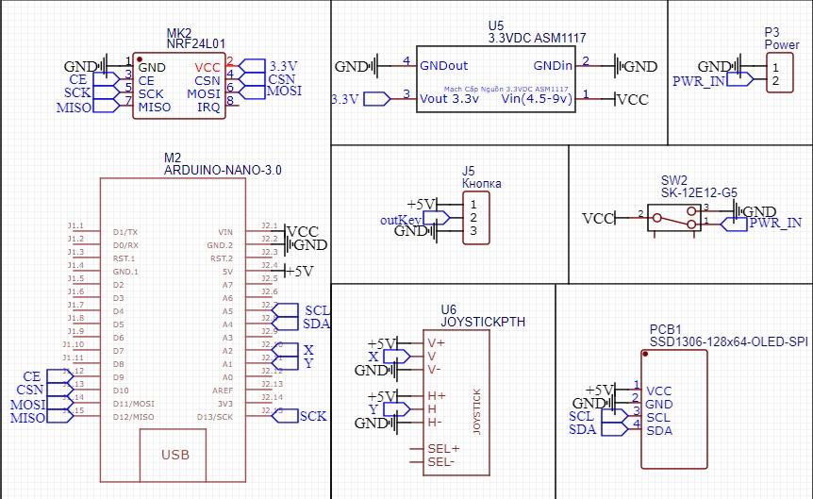

Рис.1 Схема подключения всех компонентов

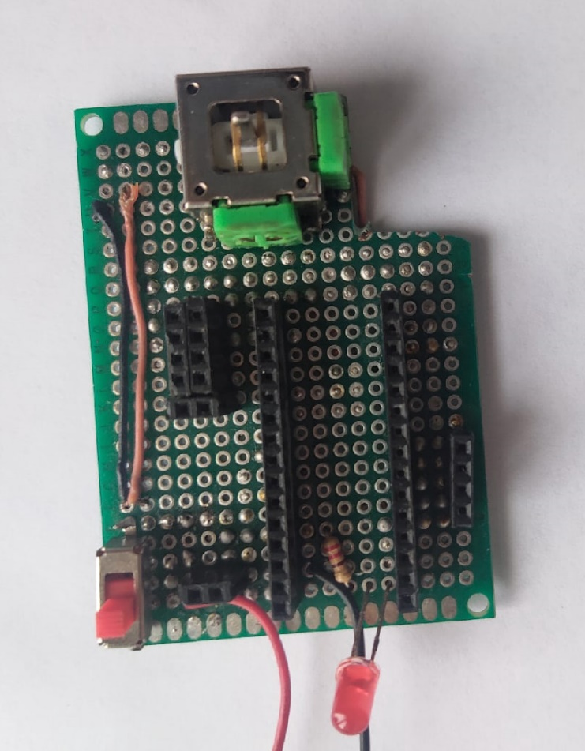Определившись с компонентами пульта, можно приступить к его сборке. Все детали, кроме джойстика и выключателя, будут размещаться на макетной плате 5×7см с помощью штыревых разъемов. Разъемы нужно разместить как показано на рис.2 и припаять, можете попытается найти более эффективное решение расположения элементов на плате. Затем установит все элементы как на рис.3.

Рис.2

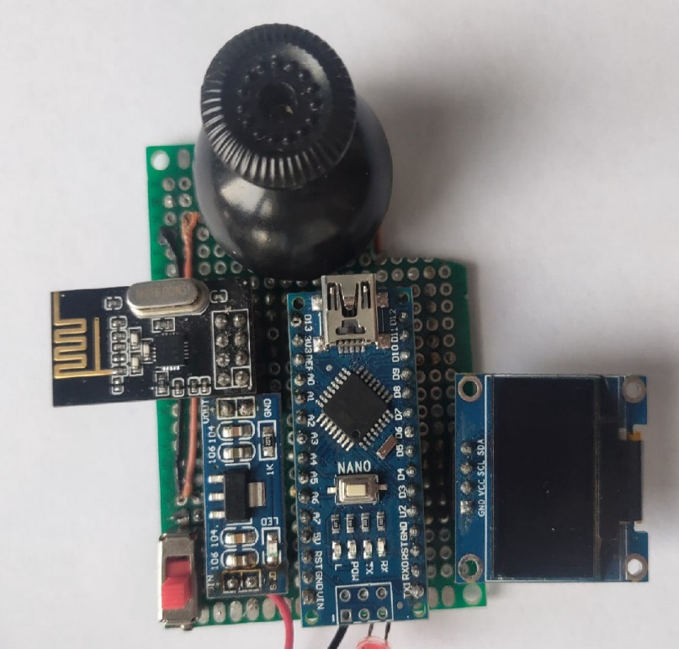

Рис.3

Теперь, когда ясно, где находятся все пины можно перейти к разводке с обратной стороны платы. Все нужно соединить как показано на рис.1. Здесь могут возникнуть трудности в проведении дорожек, в некоторых местах нужно использовать проводки.

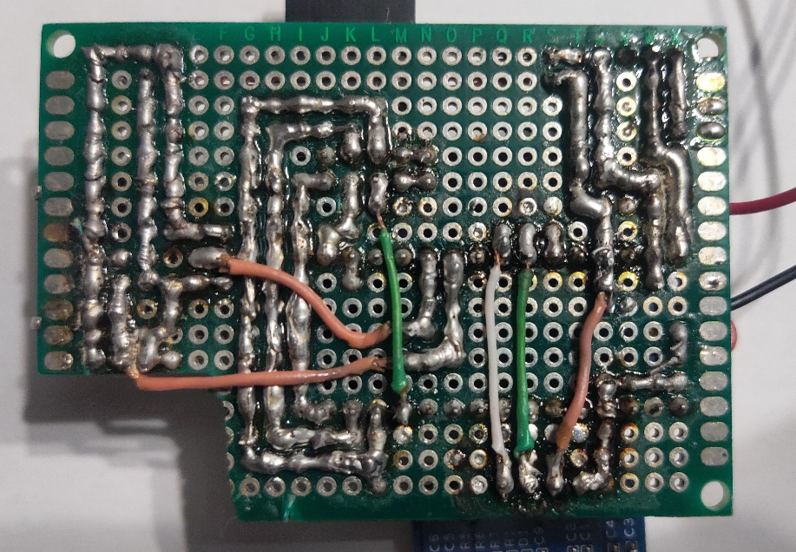

Pис.4 Вид платы с обратной стороны

Программа, которую мы загружаем в микроконтроллер выполняет следующие действия: снимает показания с джойстика, измеряя сопротивление с пинов А1, А2, формирует из них пакет данных и отправляет на передачу. После передачи пуль принимает данные с дирижабля. Подробнее посмотреть код можно посмотреть по ссылке: <https://clck.ru/akyKT> .

**2.2 Электроника дирижабля**

Дирижабль должен уметь принимать команды с пульта и исполнять их в действие для этого ему понадобится: микроконтроллер и модуль радиосвязи аналогичные тому, что стоит на пульте, двухканальный Н-мост, акселерометр, два сервомотора, два коллекторных мотора, любой источник питания от 6в желательно литий-полимерный аккумулятор.

Двухканальный H-мост позволяет менять направление приложения напряжения, тем самым изменять направление вращения моторами. В проекте использоваться два коллекторных мотора. Коллекторные моторы были выбраны из-за их небольшой стоимости и простоты подключения.

Для управления рулями высоты и поворота используются два сервомотора sg90. Для их питания было решено дополнительно поставить линейный стабилизатор питания на 5вольт KIA7805 и установить на его вход и выход электролитические конденсаторы на 47микрофарад.

Акселерометр MPU6050 не является необходимым для проекта, но с его помощь можно узнать ускорения аппарата по трем осям. Эти данные можно использовать для определения состояния дирижабля в дальнейшем.

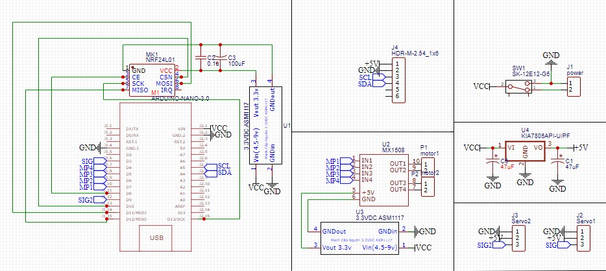

Рис.5 Схема платы дирижабля

Изготовление пульта управления показало недостатки способа крепления элементов на макетную плату. Решено было развести и изготовить собственную печатную плат, она была бы легче чем макетная. Для этого понадобился фольгированный двухсторонний стеклотекстолит размерами 63,5:78мм, можно использовать односторонний так как все дорожки будут располагается на одной стороне.

Первым делом текстолит нужно подготовить: очистит от грязи и зачистить мелкой наждачной шкуркой с зерном Р800 и меньше. Плата шлифуется до образования шероховатостей по всей поверхности. После плату нужно тщательно протереть спиртом или другим обезжиривателем и дать высохнуть.

Следующим этап подготовка макета. Его нужно распечатать лазерным принтером на глянцевой бумаге, важно печать нужно производить в формате 1:1, PDF файл для печати можно найти здесь: <https://clck.ru/akyKT>. Изначально я использовал бумагу из журналов, с ней результат меня не устроил, рисунок при проглаживании переносился не полностью и частично отваливался. Наилучший результат показала глянцевая фотобумага 80г/м2.

Подготовленный текстолит кладем на ровную поверхность и нагреваем утюгом чтобы предварительно прогреть, это нужно делать примерно минуту. После убираем утюг и прикладываем макет рисунком вниз, придавливаем утюгом пол минуты и тщательно проглаживаем в течении 5 минут, потом секунд тридцать прогревать по всей площади. Готовую плату незамедлительно погружаем в теплую воду и оставляем отмокать.

Теперь нужно удалить слой намокшей бумаги, но она не удалится вся в узких местах будут остатки не отлипшей бумаги. Чтобы это исправить можно замочить плату в спирте ещё на 10-15 минут, но это не наш путь. Я удалял остатки бумаги механическим путем с помощью острой зубочистки, тонер очень хорошо прилипает, и деревянная зубочистка не может его повредить.

Следующий этап травление платы. Я делал я это с помощью раствора перекиси водорода, на 100 мл перекиси водорода я добавлял 30 грамм лимонной кислоты и 3грамма поваренной соли в качестве катализатора. Плату держать в растворе, пока вся лишняя медь не растворится.

После нужно с помощью растворителя удалить тонер с платы и залудить оловом. Плата готова, теперь размещаем все компоненты на свои места и припаиваем.

Программа дирижабля принимает сигнал с пульта, отправляет данные о скорости обратно, выполняет полученные команды.

**3.1 Расчеты**

Как мы уже знаем, для подъема дирижаблю нужен подъемный газ, плотность которого будет меньше плотности воздуха. В качестве такого газа был выбран гелий из-за его легкой доступности и хороших летных качеств.

Помимо газа нам нужен сосуд для него, в идеале это должен быть шар так как при равных объёмах шар имеет наименьшую площадь поверхности по сравнению с другими фигурами, но оболочка будет иметь эллипсоидную форму (к шару мы вернемся далее), она создает меньшее воздушное сопротивление по сравнению с другими формами и не требует каркасов, также он эстетически приятный.

Материал оболочки одна из важнейших элементов от него зависит максимальная подъёмная масса, чем меньше масса оболочки, тем больше полезная подъёмная масса. Изначально в качестве оболочки был выбран полиэтилен толщиной 120мкр, был даже изготовлен тестовый шар, но позже выяснилось в ходе расчетов, что этот полиэтилен не подходит по весу. Выходило, что на 4,5 м2 приходилось 870г из этого получалось 193.3г/м2. Чтобы понять почему этот полиэтилен не подходит давайте посчитаем вес шара из него для эллипсоида(полуось а=0.75м, b=0.4м, c=0.4м) объёмом 0.502м3 и площадью поверхности 3.25м2. Вес шара составит 6.16 ньютона, а сила Архимеда для заданного объема гелия при нормальных условиях равна 5.07 ньютона, из чего выходит что шар из этого полиэтилена не полетит вообще.